ВПР
Мониторинг качества образования
Уважаемые родители (законные представители) и учащиеся 4-8 и 11 классов!
Министерство образования Тульской области информирует
о проведении мониторинга качества подготовки обучающихся общеобразовательных организаций Тульской области в форме всероссийских проверочных работ в 2021 году.
На сайте Федерального института оценки качества образования (ФИОКО) https://fioco.ru/ опубликованы:
— План-график проведения ВПР в 2021 году — https://fioco.ru/план-график-впр
— Порядок проведения ВПР 2021 — https://fioco.ru/fioko-news/приказ-впр-2021
Также на сайте Федерального института оценки качества образования (ФИОКО) https://fioco.ru/ и на ФИС ОКО опубликованы образцы и описания проверочных работ для проведения ВПР 2021 по учебным предметам:
4 класс — русский язык, математика, окружающий мир;
5 класс – русский язык, математика, биология, история;
6 класс — русский язык, математика, биология, история, география, обществознание;
7 класс — русский язык, математика, биология, история, география, обществознание, английский язык, немецкий язык, французский язык;
8 класс — русский язык, математика, биология, история, география, обществознание, химия;
11 класс — биология, химия, физика, история, география, английский язык, немецкий язык, французский язык.
Чтобы ознакомиться с образцами и описаниями проверочных работ для проведения ВПР 2021, перейдите по ссылке https://fioco.ru/obraztsi_i_opisaniya_vpr_2021
Результаты мониторинга не учитываются при проведении оценки деятельности образовательных организаций.
Результаты мониторинга не могут использоваться образовательными организациями при выставлении отметок обучающимся в рамках текущего контроля успеваемости.
Результаты мониторинга могут быть полезны родителям (законным представителям) обучающихся и образовательным организациям для определения образовательной траектории обучающихся и совершенствования преподавания учебных предметов.
Телефоны «горячей линии» по вопросам организации подготовки и проведения ВПР-2021
Министерство образования Тульской области:
8(4872)24-53-26; 8(4872)55-91-45
Управление по образованию и социальным вопросам администрации МО Ясногорский район:
8(48766)2-24-34 Зубарева Ольга Юрьевна, главный специалист управления по образованию и социальным вопросам администрации МО Ясногорский район, муниципальный координатор ВПР.
МОУ «СОШ №3 им. С.В. Ишеева» г. Ясногорска Тульской области:
8(48766)2-25-56 – Вострикова Дина Владимировна, заместитель директора, школьный координатор ВПР.
Специалисты готовы ответить на вопросы, связанные с проведением ВПР.
Памятка для родителей о ВПР
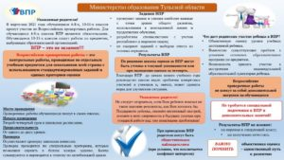
Памятка о ВПР
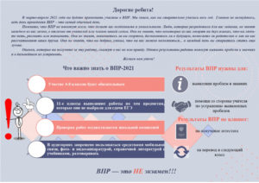
Нормативные документы, регулирующие организацию и проведение ВПР

